Девиантное поведение подростков: виды, причины, профилактика

Поведение некоторых детей и подростков обращает на себя внимание нарушением социальных норм, несоответствием получаемым советам и рекомендациям. Оно отличается от поведения тех детей, кто укладывается в нормативные требования семьи, школы,лицея и общества. Это поведение, характеризующееся отклонением от принятых нравственных, а в некоторых случаях и правовых норм, называют девиантным.
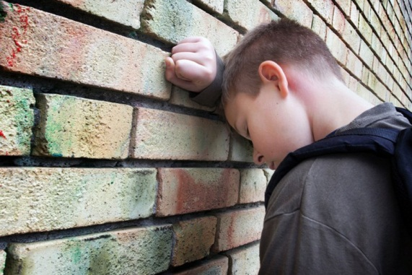
В общем виде, девиантное– это поведение, отклоняющееся от норм и стандартов, установленных обществом. Психолог Е.В. Змановская предлагает следующую классификацию видов отклоняющегося поведения.
Антисоциальное поведение или делинквентное – поведение, которое противоречит правовым нормам, угрожает общественному порядку и окружающим (хулиганство, кражи, грабежи, вандализм, физическое насилие).
Асоциальное поведение – уклоняющееся от выполнения моральных и нравственных норм, угрожающее межличностным отношениям. Как правило, к этому виду поведения относятся различные проявления агрессии, аморальное поведение, бродяжничество, проституция, лживость.
Аутодеструктивное поведение – поведение саморазрушающее, угрожает целостности и развитию личности, отклоняющееся от медицинской и психологической нормы. Суда относятся суициды, наркозависимость, компьютерная зависимость, пищевые аддикции.

Традиционно выделяют биологические, личностные, социальные и семейные причины отклоняющегося поведения.
Биологические причины: поражения головного мозга вследствие патологии, родовых травм, интоксикаций, инфекций; патологии нервной системы; врожденные уродства, а также наследственное наличие психических или наркологических заболеваний.
Личностные особенности подростка также могут определять причины формирования девиантного поведения. Например, низкий уровень самоконтроля, нарушение самооценки, склонность к агрессии, тревожность, внушаемость, нравственная незрелость личности, узкий круг интересов. Также к таким особенностям относят психогенные расстройства (неврозы), личностные расстройства (депрессии, умственная отсталость), а также социальная и педагогическая запущенность подростков.
Семейные причины: нарушение детско-родительских отношений (отвержение, авторитаризм, чрезмерный контроль) или отношений между родителями; жестокое обращение, насилие, оскорбления, низкий социальный статус семьи и т.п.
К социальным причинам относят: неблагополучное окружение (принадлежность к асоциальной молодежной субкультуре), низкий статус ребенка среди сверстников, негативное влияние СМИ, отсутствие эффективной системы социальной поддержки.

Девиантное поведение находится на грани нормы и болезни и поэтому должно оцениваться не только педагогом, но и врачом. При работе с девиантными подростками главное - выявить причины возникновения подобного поведения, а также выбрать эффективные воспитательные мероприятия.

Знания о девиантном поведении, умение видеть сильные черты «трудного» подростка, вера в возможность лучших изменений и терпение – это главное в работе с девиантными подростками.

